# Torre del Mar

Torre del Mar ligt aan de kust en heeft een heerlijke boulevard, die bijna 4 kilometer bestrijkt. Officieel maakt het deel uit van Velez-Malaga dat de hoofdstad is van La Axarquia (oostelijk deel van de provincie Malaga), maar Torre del Mar ligt dus zuidelijk van de snelweg. Het centrum is redelijk recht-toe-recht-aan, maar er is wel een aantal leuke winkelstraatjes met veel originele kleine winkels.

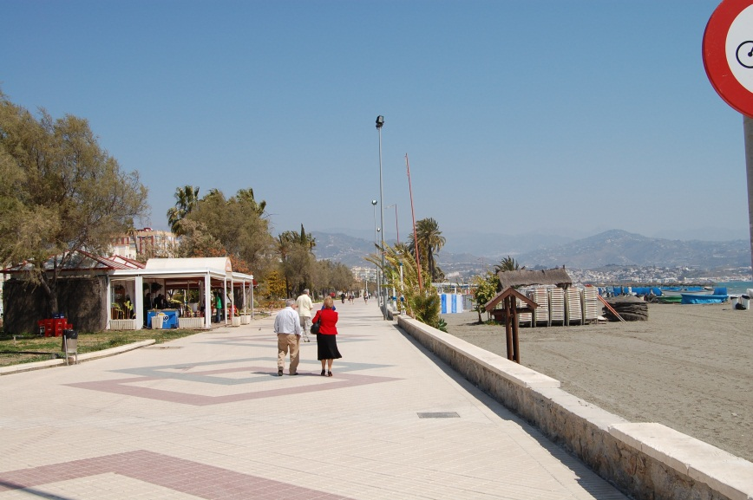

## Winkelcentrum El Ingenio

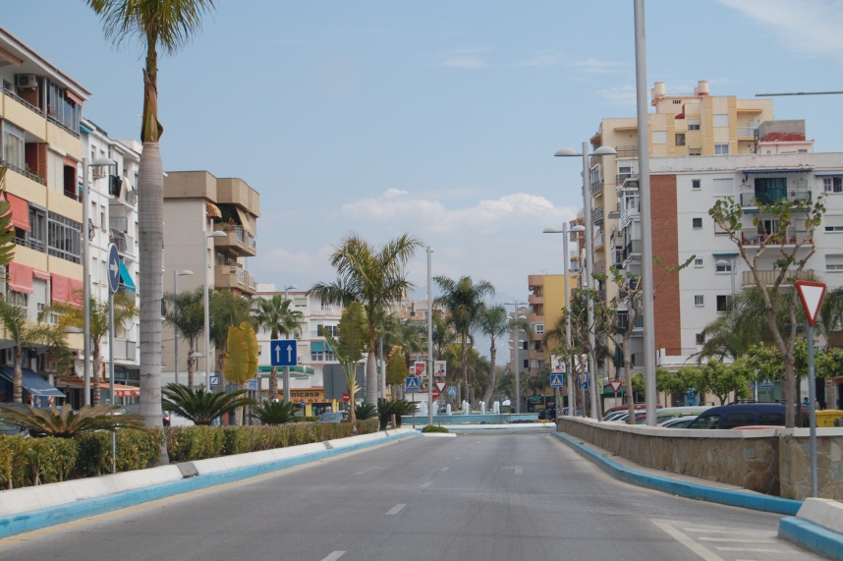Er is een grote moderne shopping mall, El Ingenio, direct aan de snelweg. Deze bestaat uit een hypermarkt 'Eroski', een bioscoop- complex (Spaanstalig) en zo'n 20 winkels waaronder C&A, Dunnes Store, Zara en Mango. Boven is een aantal restaurants en fastfood restaurants.

Naast dit Centro Commercial ligt een grote overdekte parkeerplaats, dus u hoeft nooit ver te lopen met boodschappen en er is altijd plek. Openingstijden zijn van maandag t/m zaterdag van 10:00 tot 22:00.

Vlak bij El Ingenio bevinden zich:

### een waterpark: Aquavelis

Openingstijden:

Juni en september: 11.00-18.00

Juli en augustus: 11.00-19.00

Prijs volwassenen ca 20,00 euro, kinderen ca 15.00 euro

Kijk voor actuele informatie op: [www.aquavelis.es](http://www.aquavelis.es)

### http://mynerja.com/wp-content/uploads/2011/05/Baviera-Golf-Course.jpgeen golfbaan: La Baviera

Baviera Golf is ligt 2 kilometer ten oosten van Torre del Mar op de kustlijn gemeente Velez Malaga, met prachtig uitzicht op de Middellandse Zee en de bergen van de Sierra Nevada. Deze 18-holes par 4 vormt een ideale uitdaging voor zowel beginnende als professionele spelers.



### een kartbaan: Karting del Sol

Openingstijden:

maandag-vrijdag van 16.00 tot 24.00

zaterdag en zondag van 12.00-24.00

Er zijn 160cc & 120cc karts en 2 circuits voor volwassenen en kinderen

Daarnaast is er nog een circuit met electrische scooters, een Minigolf (18 holes), trampolines, een amusementshal en een Bar & restaurant.

In het aangrenzende Caleta de Velez bevindt zich nog een haventje.

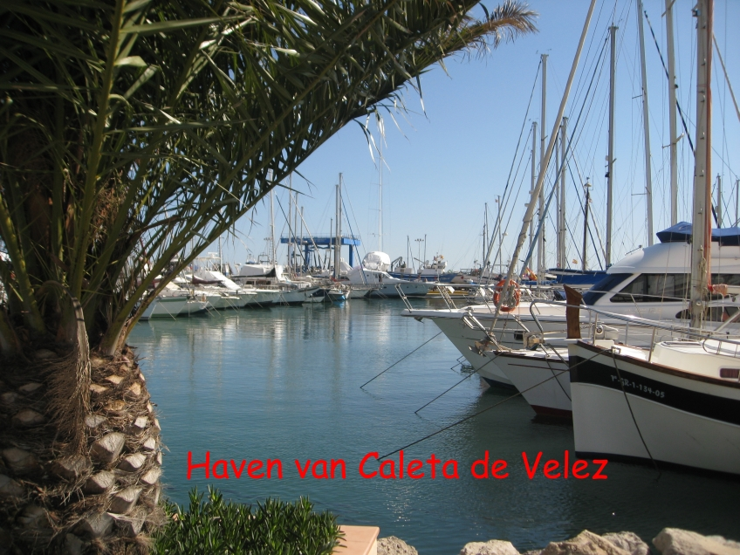

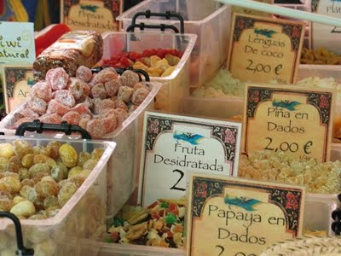De markt van Torre del Mar is op donderdag (vlakbij Calle Infante) en op de 2e en 4e zaterdag van de maand is er een vlooienmarkt.

Taxi Torre del Mar

tel. 952 540 016

Feria Torre del Mar: eind juli